**TISKOVÁ ZPRÁVA**

Praha, 25. července 2023

**Fidelity International: Evropské nemovitosti na cestě k oživení s tím, jak USA zaostávají**

**USA jsou tradičně hlavním indikátorem pro sektor nemovitostí, nicméně nejnovější údaje naznačují, že je to evropský komerční realitní trh, který je nyní v cyklu dál. Po nebývale rychlém přecenění a při stále vysoké poptávce by se tento region mohl začít zotavovat ve druhé polovině roku.**

Jak říká jedno přísloví: *"Amerika kýchne a svět se nachladí."* V oblasti nemovitostí však platí, že ačkoli problémy na americkém trhu mohou nakazit světová očekávání pro tento sektor, regiony, jako je Evropa, nyní vypadají mnohem zdravěji.

Míra neobsazenosti nemovitostí v celosvětovém měřítku (přesahující 15 %) je totiž téměř výhradně způsobena špatnými výsledky na americkém trhu, kde tato hodnota zůstává na úrovni 20,2 %, což je nejvýš za poslední roky. Naproti tomu evropská míra neobsazenosti je mnohem stabilnější a dosahuje 7,6 %.

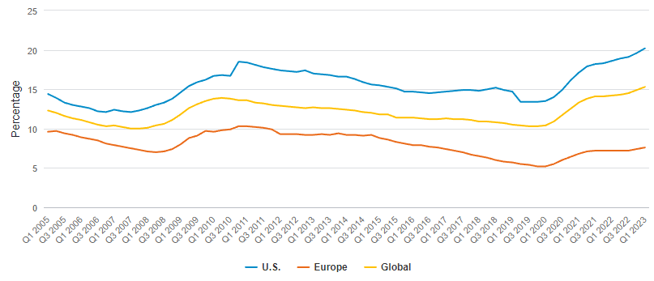**Graf 1: Míra neobsazenosti kancelářských prostor na trhu**

*Zdroj: JLL, Fidelity International, červenec 2023*

Čistá míra absorpce *–* měří plochu s novými pronájmy v porovnání s počtem budov, které jsou k dispozici nájemcům *–* je v Evropě za posledních sedm čtvrtletí rovněž kladná. Na začátku roku byla dokonce nejvyšší za více než deset let.

**Graf 2: Čistá míra absorpce na evropském kancelářském trhu**

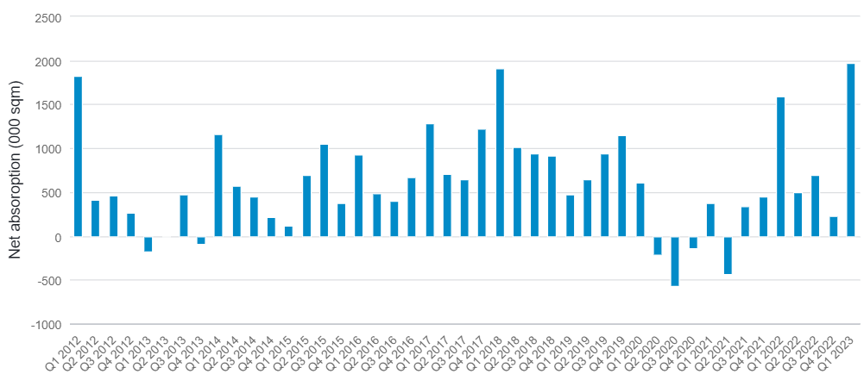

*Zdroj: JLL, Fidelity International, červenec 2023*

Nájemní pobídky – výhody, které pronajímatelé nabízejí potenciálním nájemcům – sice ještě neklesly na úroveň před pandemií (v současnosti 10,3 % hodnoty nájmu oproti 7 % v roce 2019), ale jde o další ukazatel, který se ubírá správným směrem. „*V celé Evropě je málo důkazů o neplacení nájemného, ačkoli existují známky toho, že měnící se regulace v regionu stále více rozděluje trh, což podporuje poptávku po udržitelnějších budovách*,“ vysvětluje Aymeric de Sérésin, portfolio manažer Fidelity International.

**Graf 3: Čistá absorpce na severoamerickém kancelářském trhu**

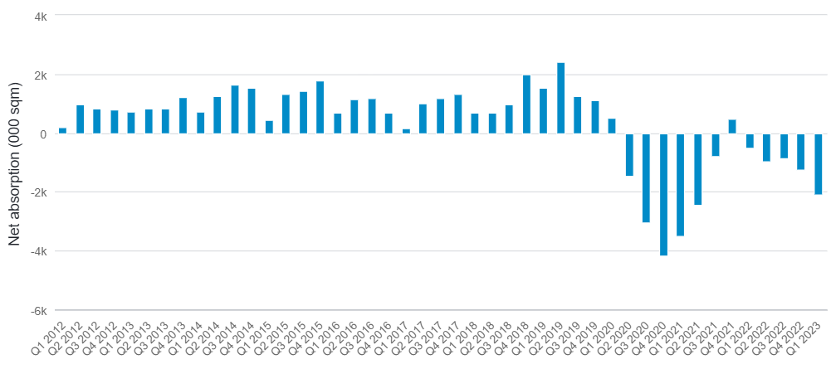

*Zdroj: JLL, Fidelity International, červenec 2023*

**Hořká, ale potřebná pilulka**

Jediným ukazatelem, kde evropský trh komerčních nemovitostí zaostává za svým americkým protějškem, jsou valuace. Za 12 měsíců do konce března 2023 klesla hodnota nemovitostí v kontinentální Evropě o 13 %, zatímco ve Velké Británii o 22 %. Naproti tomu ocenění v USA meziročně pokleslo pouze o 2,4 %.

Místo toho, aby tato čísla naznačovala stabilitu základů amerického nemovitostního sektoru, ukazují spíše, jak se tento trh musí vyrovnat s realitou makroekonomického prostředí. Jinými slovy, v americkém realitním sektoru, kde navzdory rostoucím sazbám a slabším fundamentům nedošlo k žádným výrazným odpisům kapitálu, je víc problémů.

V Evropě přistoupili tvůrci cen k mechanické úpravě, aby zvýšili hlavní výnosy a diskontní sazby, což vedlo k rychlému přecenění trhu. Stejně tak se evropský trh již vypořádal s novou realitou hybridní práce a předstihl USA ve snižování počtu pracovních stolů na pracovníka. Například v Bruselu je na 100 zaměstnanců k dispozici v průměru jen 60 pracovních stolů, v Paříži 70 a v Amsterdamu, Londýně a Madridu 80. Ve Spojených státech, kde jsou stálá pracovní místa pro zaměstnance stále běžná, je tento poměr spíše jedna ku jedné.

**Sazby jsou stále hrozbou**

Domníváme se, že se valuace v Evropě stabilizují. Prodeje se sjednávají v souladu s účetní hodnotou nebo blízko ní, což zvyšuje důvěru a zlepšuje transparentnost a efektivitu trhu. Likvidita ze zámoří – tradičně větší zdroj financování evropských obchodů než v USA – podporuje investované objemy a informace o cenách.

**Graf 4: Podíl realitních transakcí, u nichž kapitál pochází z jiného kontinentu**

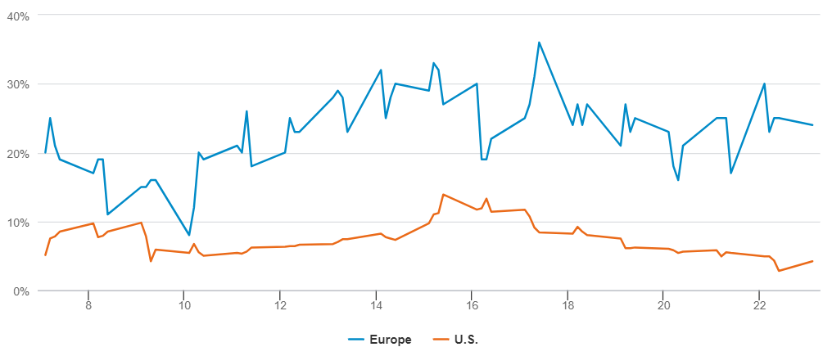 *Zdroj: Capital Analytics; Fidelity International, červenec 2023*

Evropa sice v současné době těží z nerovnováhy mezi nabídkou a poptávkou po komerčních aktivech, to však nezaručuje, že je tento region imunní vůči tomu, co může přijít. Pokud dojde k hluboké recesi a úrokové sazby budou dále růst, mohou se objevit trhliny na investičním i nájemním trhu. Díky svému náskoku na cestě k oživení a odolnosti vůči bouřím je Evropa v silnější pozici než USA. A její náskok by měl podpořit celkovou důvěru v region.

**Pro více informací kontaktujte:**

**Eliška Krohová**

**Crest Communications, a.s.**

Ostrovní 126/30

110 00 Praha 1

gsm: + 420 720 406 659

e-mail: [eliska.krohova@crestcom.cz](mailto:eliska.krohova@crestcom.cz)

**Informace pro editory:**

**Fidelity International**byla založena v roce 1969 a poskytuje investiční služby a produkty soukromým a institucionálním investorům. Od ostatních globálních investičních společností se liší zejména formou vlastnictví. Jedná o čistě privátní, soukromou společnost vlastněnou přímo členy zakládající rodiny a managementem firmy. Společnost klade veliký důraz na provádění podrobných analýz, na jejichž základě pak identifikují pro klienty nejvýhodnější investiční příležitosti. Její speciální týmy investičních analytiků a odborníků působí ve všech hlavních finančních centrech světa – v Londýně, Frankfurtu, Paříži, Hongkongu, Tokiu, Singapuru, Soulu, Dillí, Bombaji a v Sydney. V současné době administruje aktiva ve výši 87 mld. USD (assets under administration) a globálně pro klienty investovala 290 mld. USD ve 25 zemích napříč Evropou, Asií, Tichomořím, středním Východem a jižní Amerikou. V České republice Fidelity působí od roku 2012 a mezi její klienty patří celá řada významných institucionálních i privátních klientů, všechny významné banky, pojišťovny, finanční společnosti a nezávislí finanční poradci, kteří koncovým investorům zprostředkovávají investiční fondy této globální investiční společnosti.

**Důležité upozornění**

Toto je propagační materiál. Tento dokument nesmí být bez předchozího souhlasu rozmnožován nebo rozšiřován.

Fidelity International poskytuje informace pouze o svých produktech a neposkytuje investiční poradenství na základě individuálních potřeb, jinak než konkrétně řádně stanovené oprávněnou společností při formální komunikaci s klientem.

Jako Fidelity International je označována skupina společností, které tvoří globální organizaci správy investic poskytující informace o produktech a službách v určených jurisdikcích mimo Severní Ameriku. Toto písemné sdělení není směřováno k osobám se sídlem ve Spojených státech a takové osoby nesmí podle něj jednat. Je určeno pouze osobám bytem v takové v soudní příslušnosti, kde jsou příslušné fondy povoleny k distribuci nebo tam, kde není takové povolení vyžadováno.

Všechny názory představují stanoviska společnosti Fidelity, není-li uvedeno jinak. Fidelity, Fidelity International a logo Fidelity International a symbol měny F jsou všechno ochrannými známkami společnosti FIL Limited.

Tento dokument nepředstavuje distribuci, nabídku nebo výzvu k využití služeb investiční správy společnosti Fidelity, ani nabídku ke koupi, prodeji nebo výzvu k nabídce ke koupi nebo prodeji jakýchkoli cenných papírů v jakékoli jurisdikci nebo zemi, kde taková distribuce nebo nabídka není povolena či by byla v rozporu s místními zákony nebo předpisy.

Odkazy v tomto dokumentu na konkrétní cenné papíry nelze vykládat jako doporučení ke koupi nebo prodeji těchto cenných papírů, ale jsou uvedeny pouze pro ilustraci. Investoři by rovněž měli vzít na vědomí, že vyjádřené názory již nemusí být aktuální a společnost Fidelity již mohla jednat. Průzkumy a analýzy použité v této dokumentaci shromažďuje společnost Fidelity pro své potřeby správce investic a je možné, že podle nich již bylo postupováno pro její vlastní účely. Tento materiál byl vytvořen společností Fidelity International.

Minulá výkonnost není spolehlivým ukazatelem budoucích výsledků.

Tento dokument může obsahovat materiály třetích stran, které jsou dodávány společnostmi, jež nejsou spojeny s žádným subjektem Fidelity (obsah třetích stran). Společnost Fidelity se nepodílela na přípravě, přijetí ani úpravě takových materiálů třetích stran a výslovně ani implicitně takový obsah neschvaluje ani nepodporovala.

Údaje nejsou auditované. Odborníci provádějící průzkum zahrnují společníky a analytiky. Doporučujeme, abyste si před uskutečněním jakéhokoli investičního rozhodnutí opatřili podrobné informace. Investice by měly být prováděny na základě aktuálního prospektu (v angličtině a češtině) a dokumentu KIID (Klíčové informace pro investory) - dostupný v angličtině a češtině, které jsou dostupné spolu s výročními a pololetními zprávami zdarma na https://www.fidelityinternational.com nebo od našich distributořů a našeho evropského Centra služeb v Lucembursku, sídlící na adrese FIL (Luxembourg) S.A. 2a, rue Albert Borschette BP 2174 L-1021 Luxembourg.

Fidelity Funds "FF" je otevřená investiční společnost (SKIPCP) sídlící v Lucembursku, která disponuje akciemi různých tříd. Společnost FIL Investment Management (Luxembourg) S.A. si vyhrazuje právo ukončit nabízení podfondu a jeho podílových jednotek na trhu v souladu s článkem 93 písm. a) směrnice 2009/65/ES a článkem 32 písm. a) směrnice 2011/61/EU. Toto ukončení bude předem oznámeno v Lucembursku.Obchodní známky třetích stran, autorská práva a další práva duševního vlastnictví zůstávají majetkem jejich konkrétních vlastníků.

Investoři a potenciální investoři mohou získat informace o svých právech ve spojení se stížnostmi a soudními spory na tomto odkazu: https://www.fidelity.cz (v češtině).

MKAT11566